**液压传动 试题一**

**学院**_________**班级**_________**姓名**________**学号**__________**成绩**___________

**一、填空题（每空1分，共20分）**

1. 液压传动是以 能来传递和转换能量的。
2. 液压传动装置由 、 、 、 和 五部分组成，其中 和 为能量转换装置。
3. 液体在管中流动时，存在 和 两种流动状态。液体的流动状态可用 来判定。
4. 液压系统中的压力,即常说的表压力，指的是 压力。
5. 在液压系统中，由于某一元件的工作状态突变引起油压急剧上升,在一瞬间突然产生很高的压力峰值，同时发生急剧的压力升降交替的阻尼波动过程称为 。
6. 单作用叶片泵转子每转一周，完成吸、排油各 次，同一转速的情况下，改变它的 可以改变其排量。
7. 三位换向阀处于中间位置时，其油口P、A、B、T间的通路有各种不同的联结形式，以适应各种不同的工作要求，将这种位置时的内部通路形式称为三位换向阀的 。
8. 压力阀的共同特点是利用 和 相平衡的原理来进行工作的。
9. 顺序阀是利用油路中压力的变化控制阀口 ，以实现执行元件顺序动作的液压元件。
10. 一般的气源装置主要由空气压缩机、冷却器、储气罐、干燥器和 等组成。

二、选择题（请将正确答案的序号填入问题的空格内）（每空1分，共10分）

1．流量连续性方程是（ ）在流体力学中的表达形式，而伯努利方程是（ ）在流体力学中的表达形式。

A能量守恒定律； B动量定理 ； C质量守恒定律 ； D 其他；

2．液压系统的最大工作压力为10MPa，安全阀的调定压力应为（ ）

A)等于10MPa； B)小于10MPa； C)大于10MPa

3．（ ）叶片泵运转时，存在不平衡的径向力；（ ）叶片泵运转时，不平衡径向力相抵消，受力情况较好。

A 单作用； B、双作用

4. 一水平放置的双杆液压缸，采用三位四通电磁换向阀，要求阀处于中位时，液压泵卸荷，液压缸浮动，其中位机能应选用（ ）；要求阀处于中位时，液压泵卸荷，且液压缸闭锁不动，其中位机能应选用（ ）。

A. O型 B. M型 C 、 Y型 D. H型

5．（ ）在常态时，阀口是常开的，进、出油口相通；（ ）、 （ ）在常态状态时，阀口是常闭的，进、出油口不通。

A) 溢流阀； B)减压阀； C)顺序阀

**三、图形符号识别题（10分）**

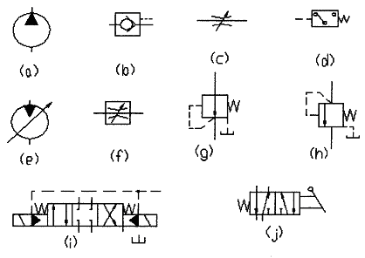 a ： ； b ： ；

c ： ； d ： ；

e ： ； f ： ；

g ： ； h ： ；

I ： ； j ： ；

**四、分析题（33分）**

1．试分别说出下列是两个什么气压传动回路？（每小题6分，共12分）。

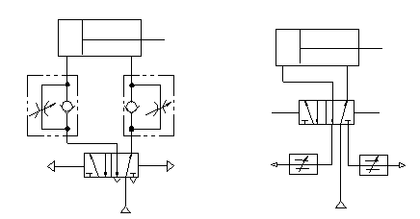

2．分析以下各回路中，溢流阀各起什么作用？（每小题2分，共12分）

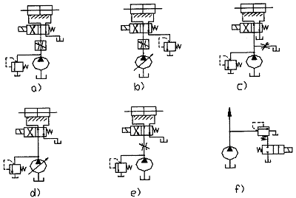

3．下图所示的三个液压缸的活塞杆直径均为d，活塞直径均为D，已知输入流量为q，压力为p，分析各缸运动件的运动方向及写出推力F和速度v的表达式。（每小题3分，共9分）

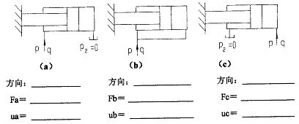

系

学籍班

课程班

姓名

学号

**五、计算题（27分）**

1．如下图所示，两串联双杆活塞杆液压缸的有效作用面积A1=50c㎡,A2=20c㎡,液压泵的流量qv=3L/min,负载F1=5kN，F2=4kN,不计损失，求两缸工作压力p1、p2及两活塞运动速度v1、v2。（12分）

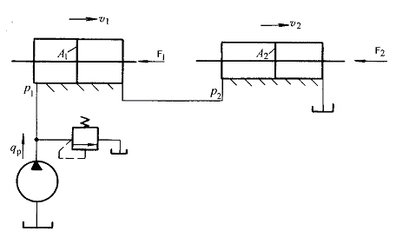

2. 在图示平衡回路中，已知液压缸直径D=100mm,活塞杆直径d=70mm,活塞及负载总重G=15kN,提升时要求在0.15s内达到稳定上升速度v=6m/min。试求：1、溢流阀和顺序阀的调定压力；2、为满足上升速度的要求，液压缸所需要的流量。（15分）

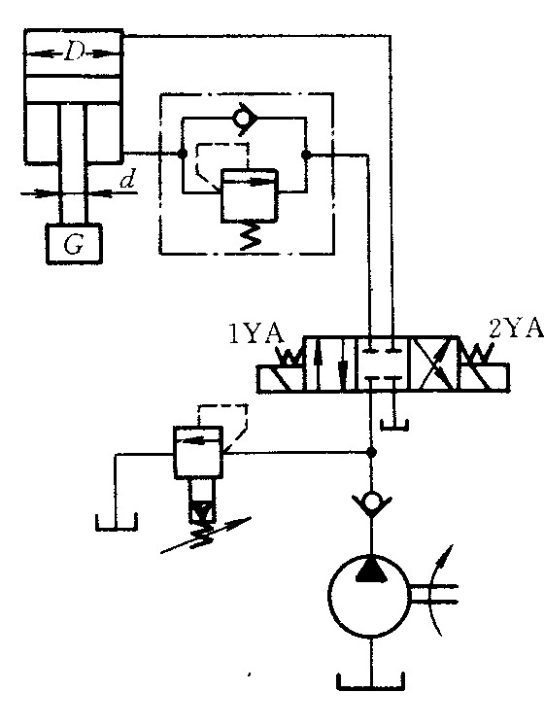

**液压传动 试题一 答案及评分标准（供参考）**

1. 填空题（每空1分，共20分）

1. 压力

2. 动力元件 执行元件 控制元件 辅助元件 工作介质 ；

动力元件 执行元件；

3. 层流 紊流 临界雷诺数

4.相对压力

5. 液压冲击

6. 一 偏心距

7. 中位机能

8. 液体压力 弹簧力

9、启闭

10、油水分离器

1. 选择题（每空1分，共10分）

1. C A 2. C 3. A B 4. D B 5.B A C

1. 图形符号识别题（10分）

a)单向定量泵 b) 液控单向阀 c)节流阀 d) 压力继电器 e)单向变量马达 f)调速阀 g)减压阀 h) (内控)顺序阀 i)三位四通电液动换向阀 j)两位五通手动换向阀

四、分析题（33分）

1、a) 左图是采用单向节流阀的双向调速回路；

b) 右图是采用排气节流阀的双向调速回路。

2、a)溢流稳压； b)做背压阀; c)作安全阀;

d) 做安全阀 e)溢流稳压 f)卸荷

3、 (a) 左、 $pπ(D^{2}-d^{2})/4$ $4q/π(D^{2}-d^{2})$

(b) 右、 $pπd^{2}/4 4q/πd^{2}$

(c) 右、 $pπD^{2}/4 4q/πD^{2}$

五、计算题（27分）

1. （12分）

解：1）

V1=qp/A1=3×10-3/50×10-4=0.6m/min (3分)

2）

V2=qp/A2=1.5m/min (3分)

3）

P2=F2/A2=4000/20×10-4=2MPa (3分)

4）

P1A1=p2A2+F2

P1=(F2+p2A2)/A1=3MPa (3分)

评分标准：每步错或每一小问错，均按答案标明分数扣分，关系式对，答案错均扣1分。

2、（15分）

1）当1YA通电时，顺序阀不工作，下腔的压力为：

P=G+F惯/π/4（D2-d2） （3分）

F惯=ma=G/g×v/t=1020.4N （3分）

∴p=4MPa

溢流阀调整压力

Py≥p=4MPa （3分）

2）当活塞带负荷停止运动时，为避免自重下滑，顺序阀的调整压力为：

Px≥G/A2=4G/π（D2-d2）=3.7MPa （3分）

3)液压缸所需要流量应满足上升速度的要求，

∴ q=vA2=24L/min （3分）

评分标准：每步错或每一小问错，均按答案标明分数扣分，关系式对，答案错均扣1分。